OS-2026050901
电商-陈泽榕
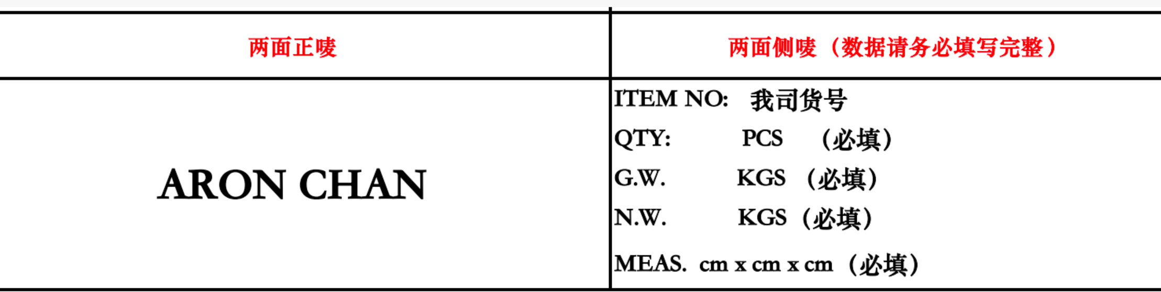
三层的货号：BL-10
二层的货号：BL-11
2001 三层文件盘： 13箱

2002 二层文件盘： 13箱

预期发货时间：05/12

